у Муниципальное казенное дошкольное образовательное учреждение
«Детский сад «Ягодка» с. Ванавара» ЭМР Красноярского края
Плетенчук Светлана Николаевна – воспитатель
первой квалификационной категории.

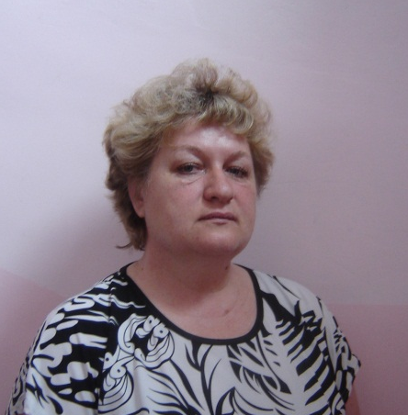

Необходимость приобщения детей к чтению бесспорна. Книга совершенствует ум ребёнка, помогает овладеть речью, познавать окружающий мир. Развивает устойчивый интерес к сказке как к произведению искусства. Образные, яркие выражения, сравнения, «сказочные» языковые средства способствующие развитию выразительности речи, а также творчеству самих детей, повышают степень вхождения дошкольника в книжную культуру.
Любите, дети, старину
С ее былинными веками
С ее столетними церквами,
К величью ведшую страну,
Любите, дети, старину!
Любите ,дети, Отчий дом,
И нежность материнской ласки,
Любите бабушкины сказки
В кругу внучаток вечерком,
У печки с ярким огоньком…
/ С. Бехтеев. /

«Раз, два, три сказка в гости приходи.»
Для детей старшего возраста
Интегрируемые образовательные области:
«Чтение художественной литературы», «Познание. ФЦКМ», «Социализация», «Здоровье», «Физическая культура» ,«Музыка»
Цель: Продолжать учить детей творческому рассказыванию сказок.
Образовательные задачи:
1. Уточнять и обогащать знания детей о русских народных и авторских сказках.
2. Учить узнавать сказочных героев.
3. Продолжать учить детей сочинять волшебную сказку, соединять логической цепочкой действий и превращений отдельные картинки в единый сюжет. Учить использовать графическую аналогию (ТРИЗ) при выделении в образе сказочного героя самого главного — характера.
5. Закреплять синонимы: добрый, смеющийся, ласковый, нежный, весёлый, шутливый. Антонимы: добрый, злой, весёлый — грустный, здоровый — больной и другие.
7. Продолжать учить детей формулировать полные ответы на поставленный вопрос.
8. Формировать умение внимательно слушать вопросы воспитателя, соблюдать очерёдность, отвечая на вопросы, слушать другого ребёнка, не перебивая.
Развивающие задачи:
1. Развивать умение детей действовать согласованно.
2. Развивать связную речь, мышление, воображение, фантазию.
3. Развивать слуховое внимание и память.
Воспитывающие задачи:
1. Воспитывать интерес к чтению, любовь к устному народному творчеству, сказкам.
2. Воспитывать доброжелательное отношение друг к другу.
Предварительная работа:
Чтение и анализ авторских и народных сказок, загадок. Знакомство с символами (ТРИЗ). Рассматривание иллюстраций «Герои сказок». Формирование знаний детей о структуре сказки: зачин, кульминация, концовка. Выставка творческих работ( рисунки, аппликация, сюжеты сказок из пластилина) по сказкам совместно с родителями.
Материалы: мольберты, иллюстрации героев сказок, схемы( изображающие героев сказок и их характер), презентация « В гостях у сказки », теневой театр, схемы к игре « Найди сюрприз»
Ход образовательной деятельности:
Звучит аудиозапись « В гостях у сказки» (дети заходят в зал).
В мире много сказок грустных и смешных,
Но прожить на свете нам нельзя без них…
Воспитатель обращает внимание на выставку детских работ.
Вопросы: - Почему мы любим сказки?
-Кто сочинил сказки? Какие бывают сказки? ( народные , волшебные, авторские )
-Какие сказки вам нравятся?
-На какого героя вы бы хотели быть похожи?
( звучит музыка, слышна просьба о помощи) «Мешочек чудес»
В. Мы с вами знаем разные сказки. Путешествие всегда бывает интересным и познавательным. Сегодня мы не просто попадем в сказку , сегодня нужна наша смелость, внимание и желание помочь если это будет от нас нужно. Вы готовы отправиться в путь? В страну сказок.
-Кто правильно назовет героя может сесть на ковер самолет, и отправится в путешествие по сказам. ( дети называют по очереди героев сказок. )
Воспитатель: Мы летим под облаками,
Вся земля плывет под нами:
Роща, поле, лес и речка.
И дома и человечки.
Мы летать устали что- то,
Приземлились на болото.
В первом задании нужно узнать героя по описанию. ( презентация)
В. Сказочные герои так же как и люди разные, и по внешности и по характеру. Следующее задание очень интересное и называется: «Определи характер героя». ( на плакате нарисованы линии прямая, волнистая, дуга, острыми верхушками. Нужно определить какому герою относится « линия определяющая характер.»
В: Какая это линия?
Воспитатель показывает волнистую линию на доске.
Д : Это волнистая линия.
В: Каким характером должен обладать герой, которого можно изобразить такой линией?
Д: Он должен быть добрым, нежным, ласковым, трудолюбивым, заботливым
В: Перечислите героев сказок с таким характером.
Д: Золушка, Белоснежка, Царевна — Лебедь, Машенька, Василиса Премудрая, Елена Прекрасная.
В: Верно, а почему?
Д: Они все добрые, великодушные, заботливые, ласковые, нежные.
(Воспитатель на доске вывешивает портрет Золушки рядом с линией).
(На доске ломаная линия.)
В: Как вы думаете, ломаной линией можно нарисовать доброго персонажа?
Д: Нет.
В: На что похожа эта линия?
Д: Она похожа на молнию, на колючки, на иголки.
Эти герои злые, жестокие, бессердечные, завистливые.
В: Назовите героев сказок обладающих такими качествами характера.
Д: Кощей-Бессмертный, Змей Горыныч, Баба-Яга, Чудо-Юдо.
В: Показывает картинки.
- Как зовут этого героя?
Д: Его зовут Иван-Царевич.
В: Какой линией можно его нарисовать?
Д: Можно нарисовать прямой линией.
В: Почему? Какой он по характеру?
Д: Он добрый, сильный, отважный, смелый, храбрый, могучий, мудрый.
В: Перечислите героев, которые обладают таким характером.
Д: Иван — крестьянский сын, Иван — Царевич, Царь Салтан, Елисей.
Воспитатель вывешивает Буратино и линию, изображающую дугу.
В: Почему рядом с этим героем я поместила эту линию? Как его зовут?
В: Какой он по характеру?
Д: Весёлый, озорной, смешной.
В: Почему такая линия? На что она похожа?
Д: Она похожа на улыбку.
В: Какие персонажи с таким характером вам известны?
Д: Емеля, Буратино, Питер Пен, Карлсон.
В В: Всех героев вы узнали, сейчас отдохнём.
Гимнастика для глаз.
Мы пришли в чудесный лес.
(Глазами нарисовали круг вправо)
В нём много сказок и чудес.
(Круг влево)
Слева сосны — справа ели,
(Глазами вправо и влево)
Сверху дятел, тук да тук.
(Глаза вверх- вниз)
Ты глаза открой, закрой.
И скорей бегом домой.
Молодцы! Вы правильно рассказали о героях.
Все мы сказки разгадали
И героев всех нашли.
Нужно дальше нам идти.
Раздается шум из « мешка».
В: Следующее задание: назвать « Волшебные предметы из сказок»
Дети называют волшебные предметы из разных сказок и идут за воспитателем к «волшебной поляне».
В: « По тропинке мы пойдём
Через мостик перейдём» ( дети проходят через « мостик»)
В: -Тот, кто слово наоборот назовёт, тот по мостику пройдёт. (упражнение синонимы- антонимы)
- Весёлый — грустный,
- Добрый — злой,
-Смелый — трусливый,
-Старый — молодой,
-Сильный — слабый,
-Здоровый — больной,
-Умный — глупый,
- Вежливый — грубый,
- Сытый — голодный,
- Могучий — слабый,
-Озорной — послушный,
- Ленивый — трудолюбивый.
В. Посмотрите мы попали на необычную поляну, что то здесь произошло. На мольберте — «тени» сказочных персонажей. Нам нужно узнать кто это из героев.(дети определяют по теням героев сказок.)
В: Называем тень, переворачиваем, правильно ли угадали. (герои)
(По мере называния, дети переворачивают иллюстрации на цветное изображение).
В: Всех героев вы узнали, но их нужно расселить по сказочным дворцам. В первом живут герои у кого один слог в слове, в другом два слога и три. ( дети определяют количество слогов и расставляют )
Физ- минутка: « В темном лесе»
В темном лесе есть избушка.
(Дети шагают.)
Стоит задом наперед.
( Дети поворачиваются.)
В той избушке есть старушка.
( Грозят пальцем.)
Бабушка Яга живет.
( Грозят пальцем другой руки.)
Нос крючком,
( Показывают пальцем.)
Глаза большие,
(Показывают.)
Словно угольки горят.
(Покачивают головой.)
Ух, сердитая какая!
(Делают сердитое лицо.)
Дыбом волосы стоят.
(Руки вверх.)
В: Сегодня мы с вами сочиним свою сказку.
Наша сказка должна быть интересной, законченной, в ней должно произойти чудо, волшебство. В ней должны присутствовать сказочные герои и добро победить . Поможет нам в этом театре теней.
За горами, за лесами, в неизвестной далекой стране – жил поживал медвежонок – Прокоп. Он очень любил гулять в своем сказочном лесу, собирать ягоды, рассматривать насекомых: бабочек и стрекоз. Но больше всего медвежонок любил сидеть на поляне и смотреть на проплывающие мимо облака. Медвежонок видел, как мимо проплывает облако похожее на зайчика, то вдруг появляется кит, летело облако похожее на самолет. Медвежонок Прокоп сидел и ждал своего друга – его другом было облако похожее на слона. Они подружились очень давно. Слоненок рассказывал медвежонку что он видел в других странах. Однажды, Слоненок прилетел очень печальный.
-Как вы думаете почему? Что Слоненок мог увидеть в других странах? ( проблемная ситуация.) Ответы детей.
Оказывается, на другой стороне планеты, где светит постоянно солнце, не бывает зимы и снега. Там растут красивые деревья и цветы, которые цветут круглый год, живут удивительные животные и летают необычные птицы. Только вот в чем беда, там давным-давно не было дождя, от того, что сильно греет солнце, высохли ручьи и стали погибать цветы, птицы перестали петь, с деревьев опали листья. Облако было в печали, оно не знало, как помочь той удивительно красивой стране не погибнуть от жаркого солнца.
- Что бы вы сделали , чтоб помочь? ( Ответы детей.)
Полетело облако к ветру с просьбой о помощи!
Ветер сказал:- «Ты ведь облако, ты само можешь помочь, если пролетишь по небу с проливным дождем!». Слоненок обрадовался и снова спросил у ветра: -«А ты можешь помочь привести всех моих облачных друзей?». Ветер согласился помочь облаку, и они вместе полетели в дальнюю страну на помощь. По дороге ветер дул с такой силой, что слетелись все облака.
- Как вы думаете, что случилось дальше?( Ответы детей.)
В: Молодцы! Вот и пришла пора нам возвращаться.
- Вам понравилось наше путешествие?
- Что понравилось? Что запомнилось больше всего?
(Дети отвечают.) Раздается шум из мешка.
Последнее задание «Найди сюрприз.» ( даются схемы)
В: «Верить в сказку- это счастье,
И тому, кто верит,
Сказка обязательно отворит все двери».

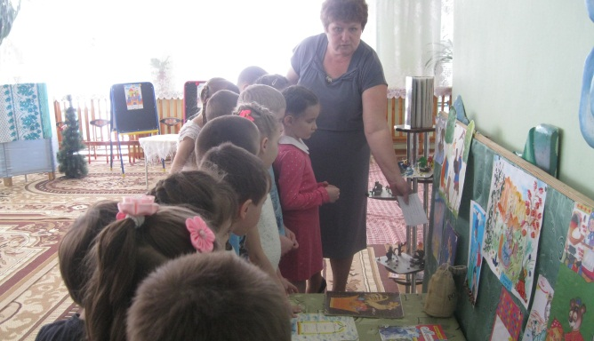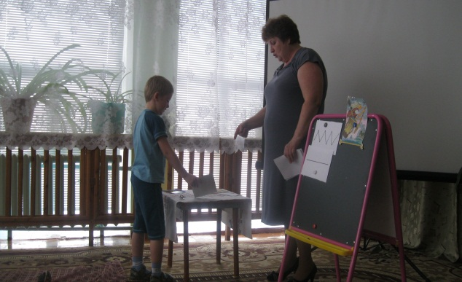

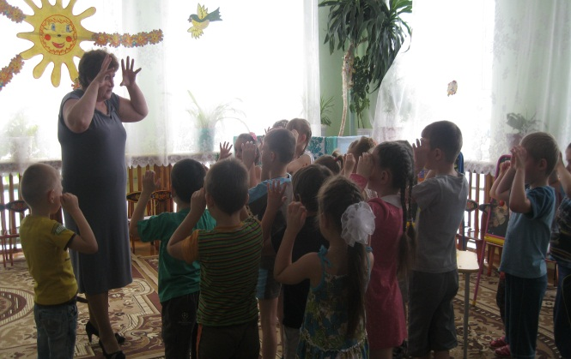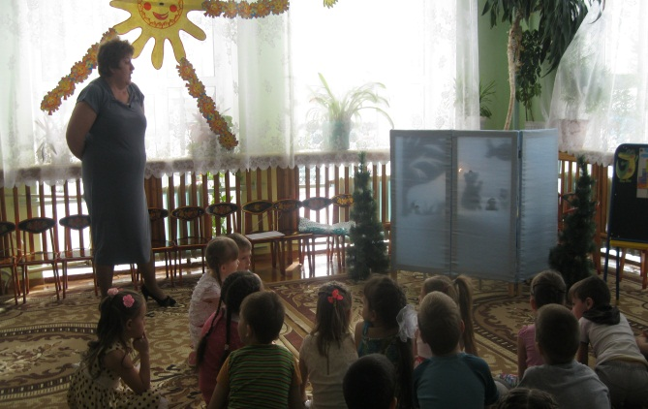

Список используемой литературы:
Рабочая программа воспитателя. По программе» От рождения до школы.» под редакцией Н.Е.Вераксы, Т.С.Комаровой, М.А.Васильевой -2014год.
Школа физкультминуток В.И.Ковалько.-2007год.
Театрализованные игры в детском саду Т.И.Петрова, Е.Л.Сергеева, Е.С.Петрова-2000год.
Развитие познавательных способностей дошкольника Е.Е.Крашенинников,О.Л.Холодова-2014год.
Интернет-ресурсы: http://nsportal.ru
Интернет-ресурсы: http://pochemu4ka.ru

